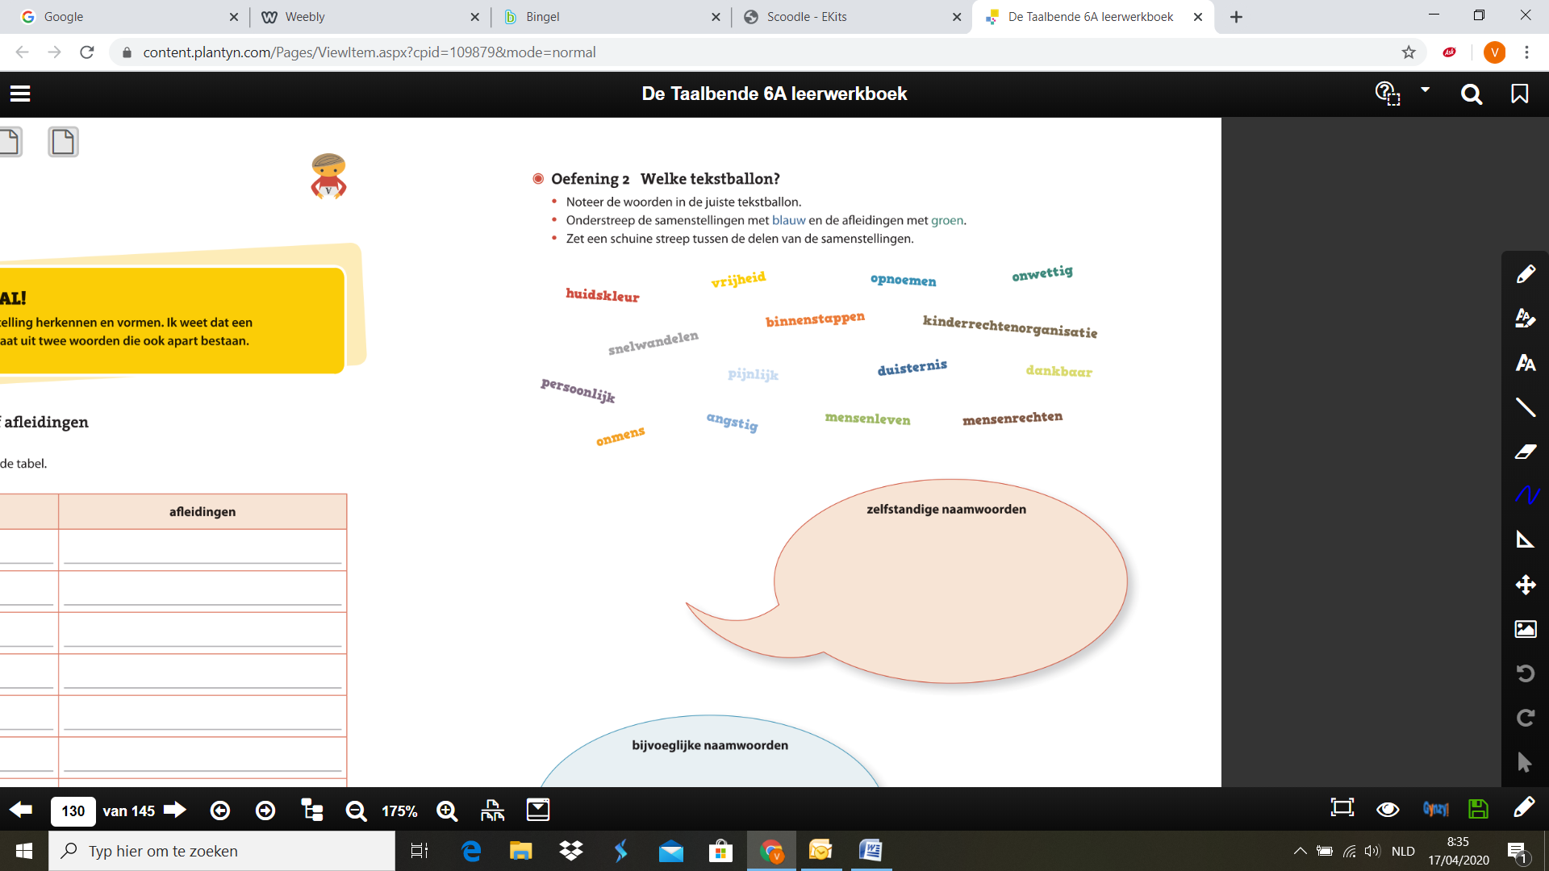

**huidskleur – vrijheid – kinderrechtenorganisatie – duisternis – onmens – mensenleven - mensenrechten**

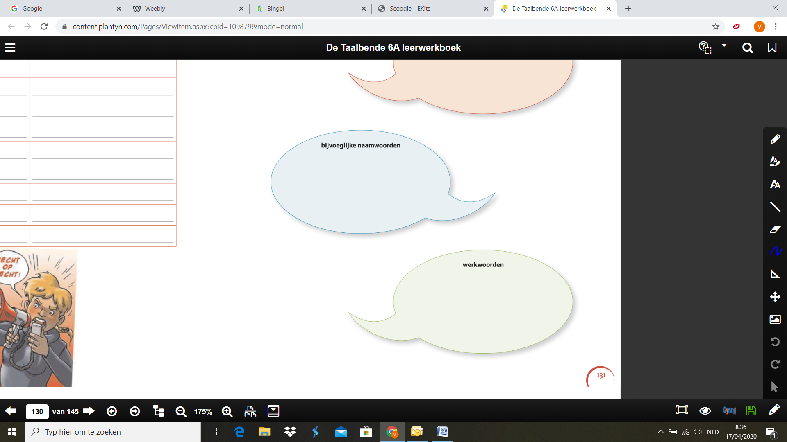

**binnenstappen – opnoemen - snelwandelen**

**onwettig – persoonlijk – dankbaar – pijnlijk - angstig**